**西门子舆情监测平台需求文档**

一、产品简介

本产品的目的是西门子舆情监测、处理及分析平台。平台能够获取微博、微信和电商等社交媒体中有关西门子的信息，并且识别出其中负面信息上传平台。同时，能够负面问题进行任务分配给指定客服人员。客服人员能够针对负面信息进行回复、上报和转至其他部门等操作。其中，回复内容提交至对应社交媒体网站中，上报内容转至主管的待处理任务，转至其他部门的则分配到其他部门的待处理任务中。系统能够根据各个用户的操作，给每一个负面信息贴上问题状态的标签（我自己、转交上级、转其他部门和已关闭），并通过客户的反映加上客户状态的标签（未解决和已解决）。同时，系统能够实现对问题状态、客户状态和动作状态标签的统计，也能分部门、分客服和分时间段统计处理率、反应时间、处理时间和解决实践，来对整体负面的处理情况以及员工绩效进行评估，方便考核负面处理情况、客服工作情况，甚至工作安排不合理可以重新制定任务分配方案。

二、用户角色

系统中包括三个主要角色，分别为管理员、部门主管和部门客服。其中，部门客服权限最低，负责问题回复、上报和转出等负面处理操作，能够看到基本的业务数据统计。部门主管则有业务统计图交互和任务管理的权限，可以适当查询客服人员的表现，还可以对任务分配的条件和负面识别的条件进行设置。管理员拥有最高权限，该角色可以给其他用户赋予权限。（不确定负面识别条件是设置权在BXT还是博西，或主管还是管理员）

|  |  |
| --- | --- |
| **用户角色** | **用户角色参与模块** |
| 管理员 | 权限管理模块 |
| 部门主管 | 危机数据处理模块、权限管理管理、交互业务数据统计 |
| 部门客服 | 危机数据处理模块、基本业务数据统计 |

三、产品模块及功能介绍

1、数据导入功能

通过V2系统中分析出危机信息，原来是以邮件的形式发送个客户。现阶段将这部分负面信息导入到系统中，作为待处理的原始数据。在V2系统中已经识别出危机的等级和提及品类等相关字段。

2、危机数据处理平台

（1）数据汇总列表及查询：

进入系统可以看到自己账号最新的需要处理的全部数据，可以通过时间、问题状态、客户状态和动作状态等条件，筛选出自己需要处理或进一步跟进的问题。

|  |  |  |  |
| --- | --- | --- | --- |
| **字段名称** | 问题状态 | 客户状态 | 动作状态 |
| **包含内容** | 未处理  已处理  已上报  已转出  已关闭 | 已解决  未解决 | 已处理  未处理 |

（2）危机处理操作

在需要处理的列表中选择“处理”后点击确定，可以弹出问题解答框，在问题解答框中可以回复危机问题，相关的回复内容会发布到对应网站的相应位置。在该网站对问题进行回复并发布到对应网页后，系统记录动作状态字段为“已处理”，标注操作系统对应的时间为反应时间；点击处理之前动作状态为“未处理”。如果问题较严重，客服无法作答可以点击“上报”将问题上报给主管账号。如果问题分配错误需要转交其它组时，可以点击“转出”，将问题移交到指定的部门。

同时，系统可以通过下拉列表框的形式对客户的反应进行记录，如果客户未做出肯定的答复则选择未解决，如果客户做出肯定的反应则选择已解决。

（3）状态标签识别：

在需要处理的列表中点击处理后，系统记录动作状态字段为“已处理”，标注操作系统对应的时间为反应时间；点击处理之前动作状态为“未处理”。

数据库对点击“处理”的问题数据标注“已处理”，点击“上报”的问题数据标注“已上报”，点击“转出”的问题数据标注“已转出”。

同时，系统还可以对客户状态记录的操作进行客户状态的标注，分别标注未解决和已解决，对已解决的问题，标注点选“已解决”的系统时间，记录在解决时间字段。当客户状态为“已解决”时，问题状态自动更新为“已关闭”。

3、业务数据统计模块

该模块包括两部分，其一是基础业务数据统计模块：对所有用户可见，仅包括处理率，反应时间和解决时间的个人数据和部门平均情况；其二是可交互业务数据统计模块：对主管权限账号可见，可以通过筛选部门、员工和设定统计时间范围，查看总体表现、指定部门以及指定员工的表现，来评估危机处理的情况和员工绩效。

计算公式如下所示：

动作状态字段：处理率=已处理/（已处理+未处理）

反应时长=反应时间-发文时间

解决时长=已解决时间-反应时间

（1）处理情况统计：以每一个问题为统计单元，分别计算其处理量的日平均、月平均、已处理总量和待处理量，并画出分日的趋势图，标明最高点和最低点数值。同时反应时长和解决时长两个字段计算得到日平均、月平均和日均的趋势图，标明趋势图中最高点和最低点数值。

（2）部门/员工绩效统计：以每一个部门/员工账号为统计单元。处理效率方面，分别统计部门/员工总处理量、当日待处理量、前一日处理总量、月均处理量。解决效率方面，已解决总量、待解决总量、月度解决率、日均解决时长、月均解决时长、日均反应时长和月均反应时长。选择需要查看趋势图的几个指标，统计每日数据，呈现趋势图并标明趋势图中最高点和最低点数值。

4、权限管理模块

（1）任务管理权限模块

导入系统中的危机数据有多个子数据源，任务管理就是将这些子数据源分配给特定用户组中的账号，只能访问其有权限的数据源。

任务分流条件设置部分，包括设置字段的条件及组合条件的功能，同时可以将组合好的条件组合赋权限给指定的用户。

（2）角色管理权限模块

可以添加、删除、修改和查询已注册账号的角色管理权限，同时具有为用户创建组的功能。

四、结构图

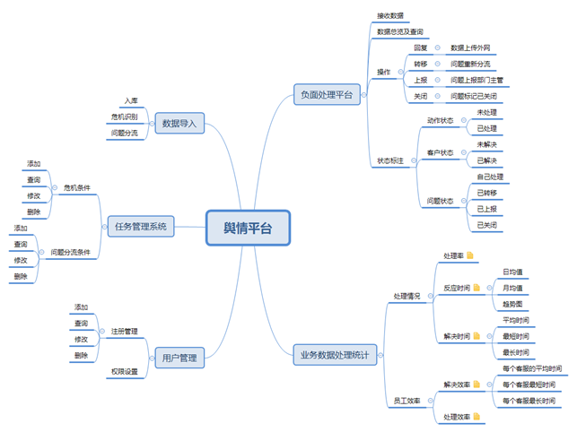

五、流程图

1、数据入库模块流程：

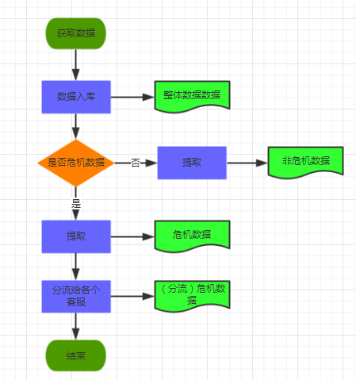

2、负面处理平台流程图：

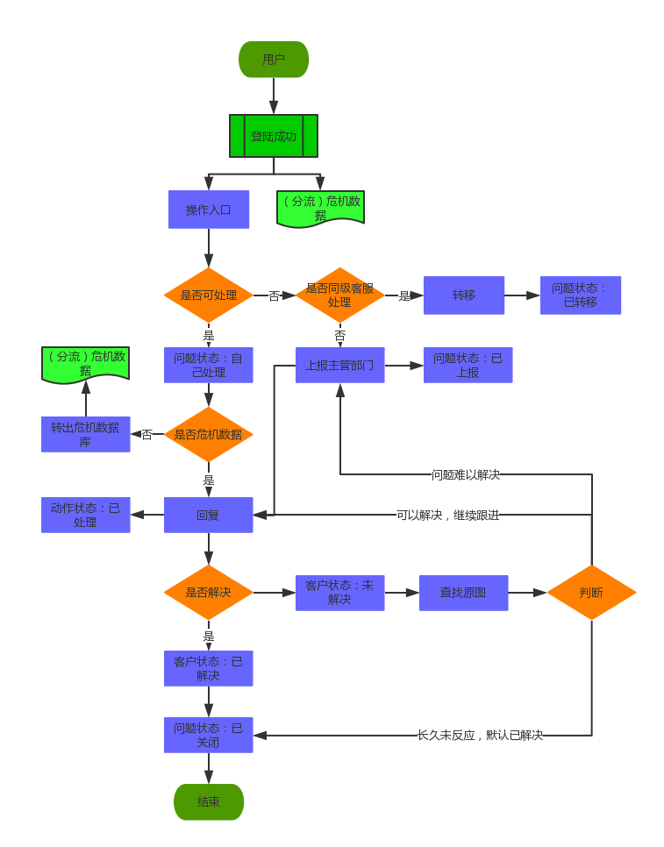

3、主管处理流程图：

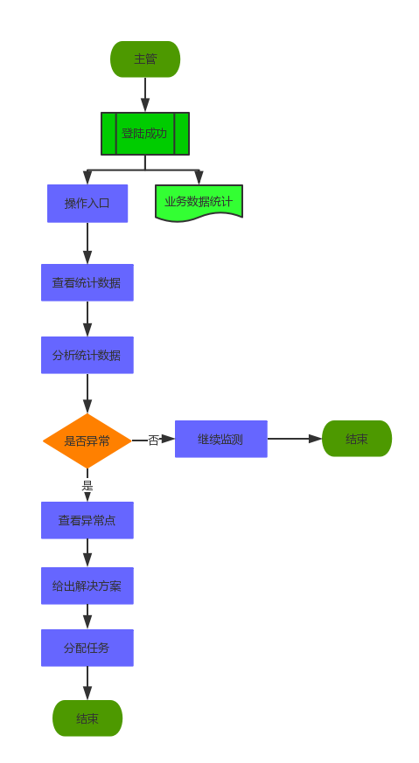

六、原型实例

1、首页-舆情监测大屏（业务数据处理统计）：

主管版：

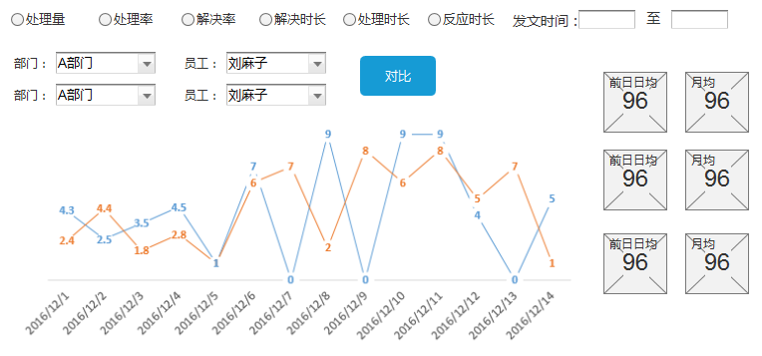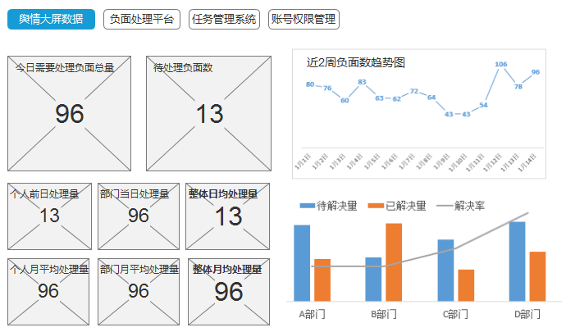

客服版：没有下半部分

2、负面处理平台：

（1）主操作页：

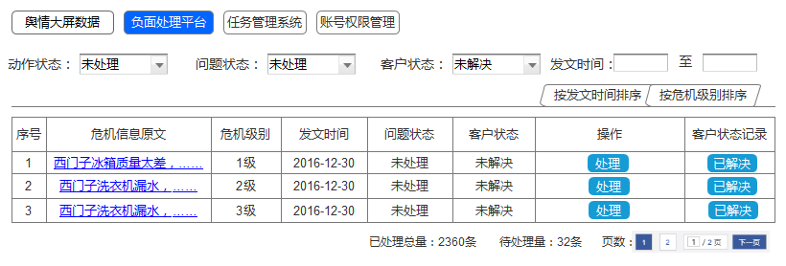

点击原文内容的链接可以直接跳转到对应微博的链接，在微博网页上对负面信息进行回复。回复完毕后，在操作一栏点击【处理】。弹出，如下操作界面：

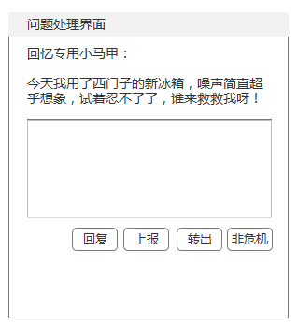

选择“回复”问题状态字段录入“已处理”，选择“上报”的问题状态字段录入“已上报”，选择“转出”的问题状态字段录入“已转出”。 选择“非危机信息”的问题状态字段录入“已关闭”。

|  |  |  |  |
| --- | --- | --- | --- |
| 序号 | 操作栏动作 | 对应“问题状态”字段内容 | 对应“动作状态”字段内容 |
| 1 | 处理 | 已处理 | 已处理 |
| 2 | 上报 | 已上报 | 未处理 |
| 3 | 转出 | 已转出 | 未处理 |
| 4 | 非危机信息 | 已关闭 | 已处理 |

客服需要每日查看客户状态为“未解决”的客户反馈，当客户给出肯定的回复时，在系统中客户状态记录栏点击【已解决】，对应客户状态字段变更为“已解决”，没有在该栏操作时对应“未解决”。当客户状态变为“已解决”后，对应问题状态自动变为“已关闭”。

|  |  |  |  |
| --- | --- | --- | --- |
| 序号 | 客户状态记录栏动作 | 对应“客户状态”字段内容 | 对应“问题状态”字段变动 |
| 1 | 点击【已解决】 | 已解决 | 变为“已关闭” |
| 2 | 未操作时 | 未解决 | 不变 |

为避免误操作，每次点击确定和已解决时，弹出如左对话框；操作选择“转出”，对应如右对话框。

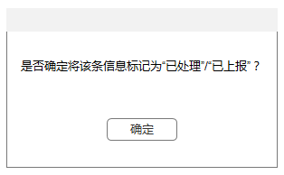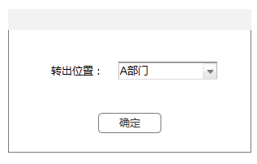

同时，系统支持通过动作状态、问题状态、客户状态和时间范围，对问题数据进行筛选查询；还可以按发文时间和危机级别对问题进行排序。默认排序为入库时间降序，且动作状态为“未处理”的排在最前面。

3、任务管理系统：

4、角色管理系统

参考：

•用户角色（管理员、部门主管、部门客服）及用户管理

•数据导入接口、问题自动分流（按关键词组合 - 部门映射规则）

•修改问题属性（动作状态：未处理|已处理）（客户状态：未解决|已解决）（问题状态：我自己|转交上级|转其他部门|已关闭）

•业务数据统计分析（处理率、解决时间、员工效率）